LYON : En route pour la 7ème édition du Salon Solutions RH & eLearning Expo
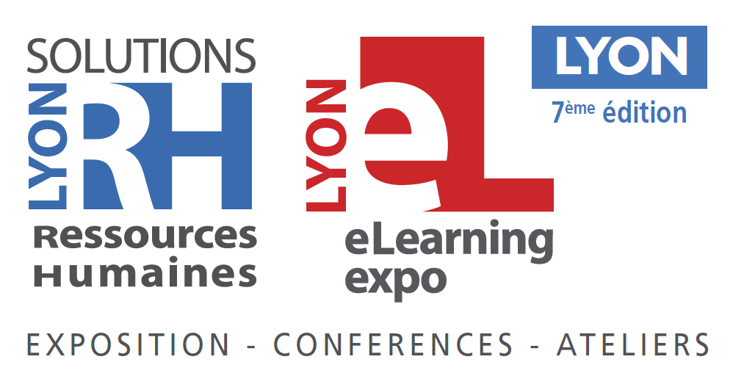
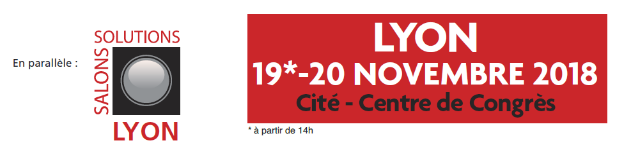
9O SOCIETES EXPOSANTS – PLUS DE 1 700 VISITEURS PROFESSIONNELS
& PLUS DE 2 000 PARTICIPATIONS AUX CONFERENCES

En route pour la 7ème édition Rhône Alpes-Auvergne des Salons Solutions Ressources Humaines (le Salon des outils et Services dédiés aux dirigeants d’entreprises, aux responsables des Ressources Humaines, de la Formation et des Systèmes d’Information), et eLearning Expo (le rendez-vous des entreprises et des fournisseurs en matière de elearning, de formation et de Digital Learning en France) qui a désormais toute sa légitimité dans l’éco système du grand Sud-Est de la France et de la Suisse francophone.

Durant 1 jour ½, ce sont plus de 1 700 visiteurs professionnels (décideurs de la fonction personnel et des systèmes d'Information) qui découvriront - au fil des stands - les offres et services développés par les 90 sociétés exposantes leur permettant de mieux appréhender les dernières tendances RH.

Pour proposer un panorama complet et une offre à 360° de ce marché, 5 grands domaines seront abordés pour une meilleure gestion des Ressources Humaines, que ce soit dans une TPE, une PME, une grande entreprise, une collectivité : Les SIRH – La gestion informatique des RH - La protection sociale et la prévoyance - La gestion des talents et de la performance - La Formation et le eLearning

Le temps fort du salon : les conférences et ateliers exposants.

Parallèlement à l’exposition, plus de 2 000 participations aux 22 conférences et 21 ateliers exposants dont les sujets seront calés sur l’actualité du moment.

NOUVEAU EN 2018 !
La 1ère Edition à Lyon des Salons Solutions ( ERP – DEMAT – CRM et BI ….)
On ne saurait parler de RH sans y associer toutes les technologies qui pourraient accompagner le mieux la DRH dans la réalisation de ses enjeux et de l’évolution de son rôle…

Sans surprise, les solutions de gestion de l’entreprise - ERP, Dématérialisation, CRM et Business Intelligence - deviennent indissociables et composantes clefs pour permettre aux entreprises une meilleure gestion de leurs ressources humaines….

Il existe donc plus que jamais un point commun entre ces marchés : aussi quoi de plus naturel que d’organiser pour la 1ère fois en Région Rhône Alpes-Auvergne , la 1ère Edition des Salons Solutions conjointement à la 7ème édition des Salons Solutions Ressources Humaines

Rappelons que l’édition 2017 avait réuni 80 sociétés exposantes - 1 720 visiteurs professionnels et 2 100 participations (audience cumulée) aux conférences et ateliers

Pour plus d’informations : Régis de CERVAL/Florence de COURTENAY - Tél. 01 44 39 85 00
r.cerval@infoexpo.fr/f.courtenay@infoexpo.fr

Conférences : Norbert MOUYAL - Tél. 06 71 27 79 43
mouyalnorbert@gmail.com
Site web : http://www.salon-srh.com/ Twitter : @Salon RH Lyon
Linkedin : http://www.linkedin.com/groups/Salon-Solutions-RH-groupe-professionnels-7432327
Relations Presse : Marie-Christine FLAHAULT - Tél. 06 15 37 18 11
flahault@orange.fr

